Los territorios colectivos son clave para frenar la deforestación

por Carolina García Arbeláez
Cada hora se pierden 25 hectáreas de bosque en Colombia. Fortalecer los territorios colectivos puede ser la clave para dar respuesta a esta problemática según estudio de Universidad de Los Andes.
 El mayor número de territorios colectivos está en el Pacífico colombiano. Foto: David Fayad
En 2017 Colombia perdió más de 219.000 hectáreas de bosque, un área mayor al tamaño de Quindío y un poco más de la mitad de Risaralda. A pesar de su magnitud, esta cifra no movilizó al país. Desde hace varios años la deforestación viene aumentando a un paso acelerado: se calcula que cada hora se pierden 25 hectáreas de bosque en Colombia.
Los estudios del Ideam se han vuelto cada vez más precisos en identificar dónde están los nodos de deforestación. Hay alertas trimestrales y un reporte anual que los identifica municipio por municipio. Las razones están claras: praderización, cultivos ilícitos, minería, ganadera y extracción de madera.
Pero la brecha entre información y acción sigue sin cerrarse. Hasta la fecha, las medidas para detener la deforestación rampante no han sido efectivas a pesar del compromiso del gobierno Santos de llegar a cero deforestación neta en la Amazonia para 2020 y de los más de 80 millones de dólares que comprometieron Noruega, el Reino Unido, Irlanda del Norte y Alemania para este propósito.
Lea también: Cacao, una alternativa contra la deforestación
En el nuevo Plan Nacional de Desarrollo 2018-2022 el gobierno propuso tres estrategias: proteger los ecosistemas, ejercer un mayor control del territorio y trabajar con los sectores para reducir la deforestación en las cadenas de suministro. La meta, criticada por su falta de ambición, busca que la tasa de deforestación deje de aumentar año a año.
Sin embargo, hay otra medida, que no menciona el plan, que ha demostrado ser efectiva y que podría ser una respuesta a esta problemática compleja: el fortalecimiento de la titulación colectiva. En Colombia, la deforestación amenaza las selvas del Pacífico y la Amazonía, las dos regiones que aún tienen una cobertura forestal significativa y que tienen grandes extensiones que son propiedad de comunidades indígenas o afrocolombianas. Si en éstas áreas se fortalece la titulación colectiva se podría crear un escudo contra la deforestación.
En un estudio reciente liderado por María Alejandra Vélez, profesora de la Universidad de los Andes en coautoría con Juan Robalino, Juan Camilo Cardenas, Andrea Paz y Eduardo Pacoy, publicado como documento CEDE y como parte de las investigaciones del grupo de Economía Ambiental de la Universidad (REES-EfD Colombia), se analizaron datos de deforestación en el Pacífico de 1990 a 2010 y se compararon zonas de titulación colectiva y zonas no tituladas. Los resultados fueron contundentes: en zonas de titulación colectiva no aumenta la deforestación. De hecho, encontraron que la titulación reduce en 1.4% la tasa de deforestación. Esto representa aproximadamente un tercio de la deforestación entre el 2005 y el 2010.
También le puede interesar: ¿Cuál es la relación entre cambio climático, paz y deforestación en Colombia?
En la investigación se resalta el caso de Nariño y Valle del Cauca donde gracias a la titulación colectiva y el empoderamiento de las comunidades la tala disminuyó consideradamente: cerca de 3 puntos porcentuales para Nariño y 1.5 para el Valle del Cauca. “En Nariño los consejos comunitarios lograron expulsar a las empresas palmeras y en el Valle del Cauca a las madereras”, aclaró Vélez. “La titulación colectiva es una forma efectiva para detener a las empresas legales que entran a deforestar el territorio.”

Manos cruzadas ante la ilegalidad
La ilegalidad es otro cuento. En la investigación de Vélez y sus coautores se muestra que para la titulación colectiva es más difícil frenar la deforestación provocada por cultivos ilícitos, lo cuales aumentaron en Nariño, Cauca y Chocó desde 2000. Los líderes entrevistados concluyen que ocurre lo mismo con la madera y la minería ilegal. Estas actividades usualmente están ligadas a actores armados que se infiltran violentamente en el territorio e impiden que las comunidades implementen sus normas.
“Para las comunidades es difícil enfrentarse a la entrada de economías ilegales” afirmó Vélez. “¿Qué pueden hacer frente a ejércitos que invaden sus territorios? Cuando hay ilegalidad ningún derecho de propiedad funciona”. No todos los consejos comunitarios se atreven a enfrentar la ilegalidad. El caso más conocido es el de Yurumanguí que hace mingas de erradicación de coca e impidió la entrada de la minería de oro. Gracias a esa resistencia Yurumanguí ha evitado la degradación de su territorio.
Pero son casos muy puntuales de consejos comunitarios que resisten a pesar de que todas las condiciones para hacerlo están en su contra.

Una deuda histórica
La Constitución del 91 reivindicó a las comunidades garantizándoles, entre otras, la propiedad colectiva sobre más de 5 millones de hectáreas en el pacífico colombiano. Este derecho se materializó en la ley 70 de 1993 pero el manejo de esa propiedad y la autoridad sobre el territorio no ha sido reglamentada.
Vea también: La meta de deforestación del Plan Nacional de Desarrollo empeoró
Durante el gobierno del presidente Santos se revivió el tema luego de que varios escenarios de movilización comunitaria como los paros cívicos de Chocó y Buenaventura exigieron que se saldará esa deuda histórica. Con Luis Gilberto Murillo, ex gobernador del Chocó, en la cabeza del ministerio de Ambiente por un momento la reglamentación dejó de ser un imposible.
El gobierno avanzó en el capítulo 4 sobre el uso de la tierra y la protección de los recursos naturales pero al final la reglamentación nunca se dió. “Hubo acuerdos entre el gobierno nacional y las organizaciones negras sobre asignación de recursos y sobre algunas funciones de los consejos comunitarios”, afirmó Mauricio Cabrera, coordinador de política en temas mineros de WWFColombia. “Inclusive se llegó a un proyecto de decreto que no se adoptó por unas objeciones de última hora”. Hasta a la fecha no hay avances significativos en el proceso con el gobierno Duque.
Ya van 26 años de intentos fallidos de reglamentación en perjuicio de las comunidades que no pueden ejercer su propiedad colectiva de forma integral. Además, “la falta de reglamentación solo aumenta la deforestación porque no hay ningún tipo de control”, explicó Absalón Suárez, líder del Proceso de comunidades negras de Colombia. “El espíritu de la ley 70 es proteger los territorios de ese tipo de embates.”

¿Quién va a asumir el costo de conservación?
“Las comunidades negras a diferencia de las comunidades indígenas no reciben transferencias de la nación. Son dueñas de un territorio que no pueden monitorear porque no tienen plata ni para la gasolina”, concluyó Veléz. Por eso, en ausencia de la reglamentación y de recursos para administrar los territorios colectivos se deben crear otros mecanismos para fortalecer a las comunidades. Hay medidas como el pago por servicios ambientales y el acceso a cadenas productivas que podrían cambiar el panorama y empoderar más a las comunidades. “Hemos visto buenos resultados en los emprendimientos productivos en el pacífico”, afirmó Cabrera. “Hay un aprovechamiento de Palmito cuya producción la está comprando Crepes y Waffles, una producción de achiote que están liderando antiguos mineros, entre otras experiencias exitosas”.
De su interés: Yurumanguí: imágenes de la resistencia
Pero no es fácil. Para estos emprendimientos es un reto la comercialización y el acceso a las cadenas de valor. El cacao, por ejemplo, se demora 3 años en dar la primera cosecha y productos no maderables del bosque se oxidan si no se procesan de inmediato.
“Las comunidades negras no pueden asumir solas el costo de la conservación pues muchos habitantes tienen deseos de inserción al mercado, deseos de consumo de bienes y servicios.” reiteró Vélez. Por eso, el Estado debe garantizar los recursos para que estas comunidades puedan defender y gestionar sus territorios, lo cual sigue pendiente en la regulación. Hacerlo, es quizá la forma más efectiva para mejorar su calidad de vida y ponerle un freno a la deforestación en el Pacífico.

NOTICIAS RELACIONADAS

Deforestación y calentamiento, coctel mortal para la vida salvaje
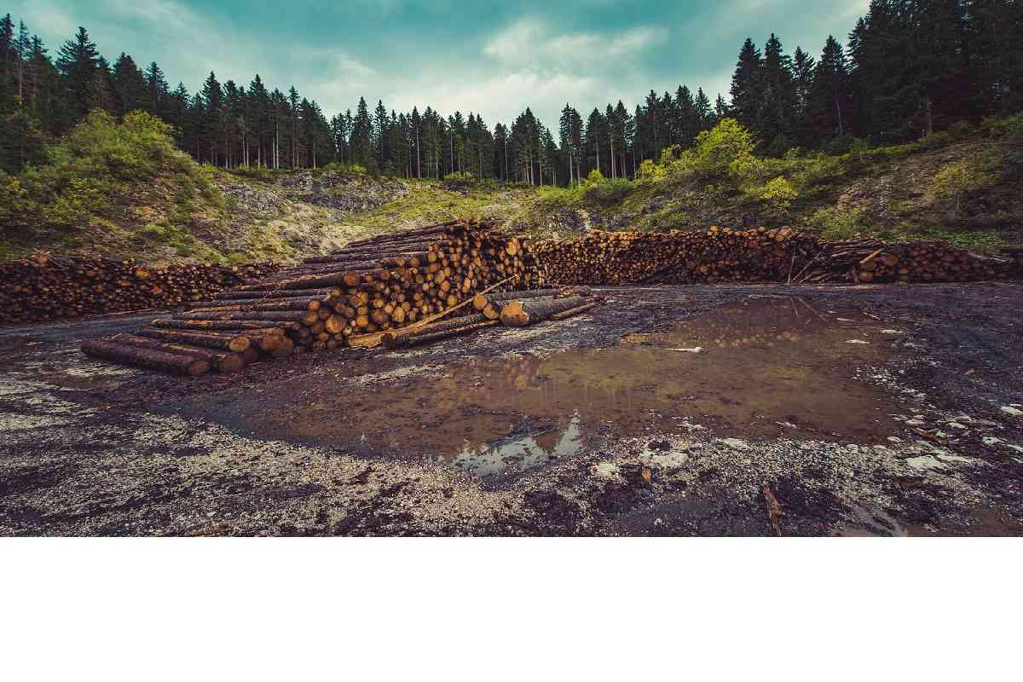

Más allá del sector ambiental, ¿qué pasa y a quién le importa la deforestación en la Amazonia?

¿Cuál es la relación entre cambio climático, paz y deforestación en Colombia?

https://sostenibilidad.semana.com/medio-ambiente/articulo/los-territorios-colectivos-son-clave-para-frenar-la-deforestacion/45082

